Tilki Kitap Tanıtım Bülteni
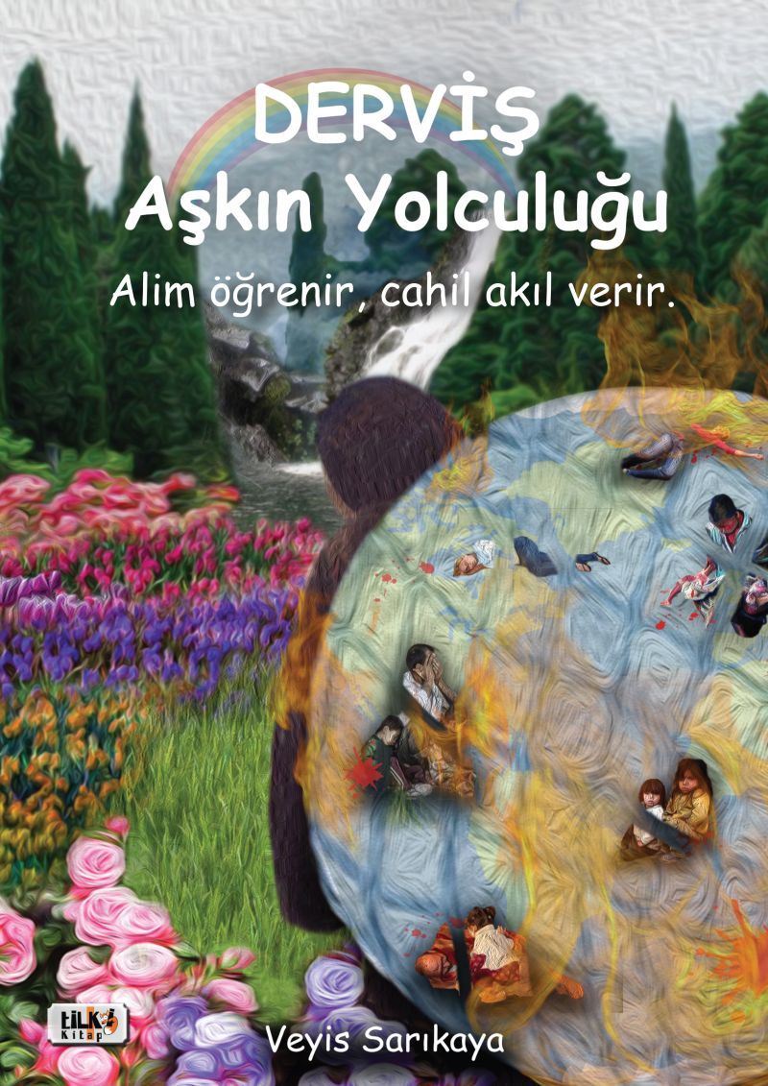 | Eser Adı: Derviş Aşkın Yolculuğu  Yazar Adı: Veyis Sarıkaya  Tür Serisi: Diğer/Edebiyat  Cilt Bilgisi: AMERİKAN  Kitap Dili: Türkçe  Eser Tipi: Orjinal  İç Sayfa: 2. HAMUR SB 60  Kapak: BRISTOL AMERİKAN 230  Yan Kapak: YOK  Selefon Türü: MAT SELEFON  Basım Tarihi: 2020  Sayfa Sayısı: 98  Kitap Boyutları: 135 X 195 mm  ISBN No: 9786257942195  Etiket Fiyatı: 320,00 TL  Editör Görevlisi: Sinem Kaya  Son Okumacı: Yusuf Özden  Mizanpajcı: Gökçe Ergelen  Kapak Grafikeri: Gökçe Ergelen
Kitap Tanıtım Yazısı : (Arka Kapak)

Nasıl ki yeni bir spora başladığınızda vücudunuz buna hazır olmadığında ağrı yapıyorsa, düşüncede böyledir.İlk defa tanıştığınız bir düşünceye çok sert şekilde tepki verebilirsiniz. Aklınız buna hazır olmayabilir. Yeni açılımlara kapalı olmanız ilerlemenizin önündeki en büyük engeldir.Uyumlanma süreci sancılı olabilir, bir zaman sonraysa aklınız temizlenir, temizlenen akılsa her yeniliğe açıktır.Hakikat de bu şekildedir, kirlenmiş akıllar akledemez, idrak etmeniz için kendinizi feda etmeniz gerekir.
Kitabın detay sayfasına buradan ulaşabilirsiniz :
https://www.vernokitap.com/kitaplar/kitap-baski-veyis-sarikaya-dervis-askin-yolculugu-980.html
Tilki Kitap



